**ALICE Masterclasses 2012:**

**Suche nach Strangeness-Teilchen**

**1. Übersicht**

Die hier vorgeschlagene Schülerübung besteht in der Auswertung von Teilchenkollisionen, die mit dem ALICE-Detektor am Large Hadron Collider des Europäischen Laboratoriums für Teilchenphysik in Genf aufgezeichnet worden sind. Es geht darum, unter den zahlreichen Teilchenspuren pro Ereignis diejenigen herauszufinden, die einer ganz besonderen Klasse von Teilchen entsprechen. Dabei handelt es sich um Teilchen, die neben den üblichen Up- und Down-Quarks auch Strange-Quarks enthalten. Die gesuchten Kandidaten sind instabil und haben eine so lange Lebensdauer, dass sie auf ihrem Flug durch den Detektor erst weit außerhalb des Kollisionspunktes zerfallen. Zur Identifizierung wird ihr auffälliges Zerfallsmuster benutzt, zwei V-förmig auseinander laufende Spuren der geladenen Sekundärprodukte, die von dem Zerfallspunkt eines unbeobachteten neutralen Mutterteilchens ausgehen.

Zur Bestätigung wird die invariante Masse der beteiligten Spurteilchen berechnet. Die Analyse der Ereignisse erfolgt interaktiv und verwendet die originale ALICE-Software und die ROOT-Umgebung.

Im Folgenden geben wir eine kurze Einführung zum ALICE-Experiment. Als nächstes werden die einzelnen Schritte der Übungsaufgabe erklärt und die Analysewerkzeuge beschrieben. Den Abschluss bildet eine Anleitung für den Übungsleiter, der die Resultate der einzelnen Arbeitsgruppen zusammenstellt.

Nach der Analysesitzung werden die gewonnenen Resultate in einer Videokonferenz mit den Teilnehmern an anderen Forschungsinstituten diskutiert.

**2. Das ALICE-Experiment**

ALICE – das Kürzel steht für A Large Ion Collider Experiment - ist eines der vier großen Experimente am Large Hadron Collider LHC.

ALICE ist speziell für Kollisionen von schweren Atomkernen ausgelegt. Der zentrale Teil des Detektors besteht aus drei Lagen von Spurerkennungsmodulen und einer Flugzeitmessung, die zylinderförmig um das Strahlrohr angeordnet sind. Die Module sind in der Lage, Identität und exakte Flugbahn für die mehr als 10 000 geladenen Teilchen zu bestimmen, die bei der Kollision von zwei Bleiatomkernen bei maximaler LHC-Energie aus der Reaktion hervorgehen. Der zentrale Bereich von ALICE befindet sich im Innern eines Magneten mit 1600 m3 Feldvolumen und 0,5 T Feldstärke. Der gesamte Apparat gleicht einer riesigen dreidimensionalen Kamera und hat eine Auflösung von 600 Millionen Pixeln.

Mit der Kollision von Bleiatomkernen wollen die Experimentatoren für winzige Augenblicke den extrem heißen und dichten Plasmazustand der Materie aus Quarks und Gluonen wieder herstellen, wie er zuvor nur Sekundenbruchteile nach dem Urknall existiert hat.

**3. Physikprogramm**

Wir leben in einer Welt aus hadronischer Materie. Quarks, die elementaren Bausteine der Materie, kommen darin als freie Teilchen nicht vor. Die Quarks sind vielmehr als Zweier- und Dreiergruppen zu Hadronen zusammengeschlossen. Es gibt insgesamt drei verschiedene Familien von Quarks, wobei zu jeder Familie zwei Quarks gehören. Das prominente Beispiel für Hadronen sind die Bausteine der Atomkerne, die Protonen und Neutronen. Sie bestehen jeweils aus 3 Quarks der ersten Familie. Die Kraft, die für den Einschluss der Quarks in den Hadronen verantwortlich ist, nennt man die starke Wechselwirkung. Sie wird durch den Austausch von Gluonen vermittelt.

Unsere Theorie der starken Wechselwirkung ist die Quantenchromodynamik. Sie sagt vorher, dass bei hohen Temperaturen und hohen Dichten die Quarks und Gluonen nicht mehr in den Hadronen eingeschlossen bleiben. Sie sollten vielmehr frei existieren können in einem neuen Materiezustand, den man als Quark-Gluon-Plasma bezeichnet. Für die zugehörige Übergangstemperatur liefert die Theorie etwa 2 000 Milliarden Grad, das ist mehr als hundertausendmal heißer als im Innern der Sonne. Solche Temperaturen hat es im Weltall seit der Geburt des Universums nicht mehr gegeben.

Wenn man zwei Bleiatomkerne im LHC zur Kollision bringt, werden diese extremen Temperaturen und Dichten im Labor erzeugt über Volumina, die groß sind im Vergleich zu den Ausgangskernen. Die aus der eingebrachten Energie entstandenen Quarks und Gluonen kommen durch Stöße ins thermische Gleichgewicht und bilden ein Quark-Gluon-Plasma. Mit den Bleiexperimenten am LHC will ALICE die Eigenschaften dieses neuen Materiezustands untersuchen. Der Plasmazustand existiert allerdings nur für kurze Zeit. Das Plasma expandiert und kühlt sich ab und nach 10-22 Sekunden geht der Plasmazustand über in die bekannte hadronische Materie.

Bleistrahlen stehen am LHC nur für einige Wochen pro Jahr zur Verfügung. Für den Rest der Zeit gibt es Protonenstrahlen. ALICE kann damit Referenzdaten für das Schwerionenprogramm gewinnen und daneben ein eigenständiges Physikprogramm durchführen.

**4. Strangeness-Teilchen**

Strangeness-Teilchen sind Hadronen, die mindestens ein Strange-Quark enthalten. Das Strange-Quark *s* besitzt als Quantenzahl die Seltsamkeit S = -1, das zugehörige Antiquark $\overline{s}$ hat S = +1. Das Strange-Quark ist das leichtere der beiden Quarks in der zweiten Quarkfamilie. Das UP-Quark (u) und das Down-Quark (d) bilden die erste Familie.

In unserer Schülerübung geht es um 3 verschiedene Teilchen. Das erste ist das Meson $K_{s}^{0}$. Es ist das leichteste neutrale Strangeness-Meson und besteht aus einem Down-Quark und einem Strange-Antiquark $\overline{s}$ und hat Seltsamkeit S=+1. Die beiden anderen Teilchen sind Baryonen. Baryonen bestehen aus drei Quarks. Das eine ist das neutrale Λ (sprich Lambda, Quarkstruktur *uds)* mit S=-1. Es ist das leichteste Strangeness-Baryon. Das andere ist das negativ geladene Ξ - (sprich Xi, Quarkstruktur *dss*) mit S=-2. Wegen der doppelten Seltsamkeit ist es deutlich schwerer als das Λ.

Entscheidend für unsere Übungsaufgabe ist der Zerfall dieser Teilchen. Wir haben

$K_{s}^{0}$ $π^{+}$, $π^{-}$ mit Lichtgeschwindigkeit c mal Lebensdauer $τ$ = 2.7 cm



Lambda p, $π^{-}$ c $τ$ = 7.9 cm



Xi - Lambda $π^{-}$ + p, $π^{-}$ c $τ$ = 4.9 cm



p steht für Proton (uud), ${ π}^{+},π^{-}$ für positiv und negativ geladenes Pion (u,anti-d) und (d,anti-u).

In allen drei Fällen haben wir Zerfallszeiten von der Größenordnung 10-10 Sekunden. Solche Zeiten liegen weit über der Zeitskala von 10-23 Sekunden, die für die Prozesse der starken Wechselwirkung typisch ist. Die dem Zerfall zu Grunde liegende Wechselwirkung ist viel schwächer und fundamental anders. Man nennt sie die schwache Wechselwirkung. Typisch für Prozesse der schwachen Wechselwirkung ist, dass die Seltsamkeit S nicht erhalten bleibt. Für unsere Teilchen, die sich mit Geschwindigkeiten nahe der Lichtgeschwindigkeit bewegen (Zeitdilatation), bedeutet das, dass sie sich viele cm weit vom Ort der Proton-Proton-Kollision entfernen können, bevor sie zerfallen.

**5. Seltsamkeit als Sonde für die heiße Phase der Teilchenkollision**

Bei der Untersuchung des Quark-Gluon-Plasmas QGP sind Teilchen von besonderem Interesse, die in der normalen hadronischen Materie nicht vorhanden sind. Eine einfache Sonde sind die Strange-Quarks. Erhöhte Seltsamkeit war bereits in den 1980er-Jahren als Signatur für das QGP vorgeschlagen worden. Anders als die Up- und Down-Quarks werden Strange-Quarks nicht schon durch die Stoßpartner in die Reaktion eingebracht. Jedes Strange-Quark, das man hinterher in der Form von Strangeness-Teilchen in den Detektoren beobachtet, muss also während des Stoßes entstanden sein. Verantwortlich dafür ist die starke Wechselwirkung zwischen den Quarks und Gluonen in der heißen Phase der Teilchenkollision, und da die starke Wechselwirkung die Seltsamkeit erhält, werden gleich viele Strange-Quarks und Strange-Antiquarks erzeugt. Hinzu kommt, dass die Masse der Strange-Quarks in etwa der Übergangstemperatur entspricht zwischen dem Plasmazustand und hadronischer Materie. Wir dürfen also erwarten, dass die Häufigkeit der Strange-Quarks von den Bedingungen im Plasmazustand abhängt. Damit besitzen wir in der Seltsamkeit eine empfindliche Messgröße, die etwas über den Plasmazustand aussagt.

**6. Wie findet man Strangeness-Teilchen**

Strangeness-Teilchen leben lange. Verglichen mit unseren Alltagserfahrungen klingt das paradox, aber verglichen mit der üblichen Zeitskala der Teilchenphysik sind Lebensdauern von 10-10 Sekunden riesig. Die Strangeness-Teilchen leben lang genug, um sich messbar weit vom Ort der Strahlkollision, wo sie erzeugt worden sind, entfernen zu können. Den Kollisionspunkt nennt man Primärvertex. Der Ort an dem sie schließlich zerfallen, heißt Sekundärvertex. Er ist der Ausgangspunkt für die Spuren der Zerfallsprodukte.

Die neutralen Strangeness-Teilchen $K_{s}^{0}$ und Λ hinterlassen im Detektor ein charakteristisches Muster, welches man V0-Zerfall nennt. Das unsichtbare neutrale Mutterteilchen zerfällt außerhalb vom Primärvertex in zwei entgegengesetzt geladene Teilchen. Im Magnetfeld von ALICE sind ihre Spuren in entgegengesetzte Richtungen gekrümmt. Abbildung 1 zeigt typische V0-Zerfälle; positive Spuren sind rot, negative Spuren grün.

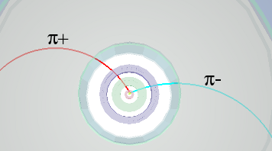 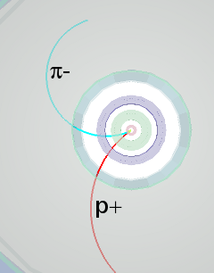 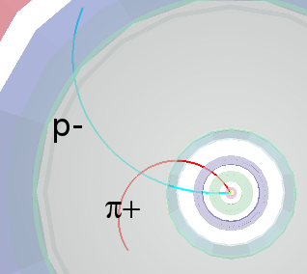

${Abbildung 1: V0-Zerfälle K}_{s}^{o}$**→ π+π-  , Λ→ p + π- und anti-Λ→ anti-p + π+**

Für den Pion-Pion-Endzustand des $K_{s}^{0}$ ist das Zerfallsmuster nahezu symmetrisch, während im Pion-Proton-Endzustand des Λ der Radius der Protonspur deutlich größer ist als der Radius der Pionspur. Das schwerere Proton hat den größten Teil des ursprünglichen Impulses übernommen.

Die Xi’s mit ihrer doppelten Seltsamkeit produzieren eine Zerfallskaskade, Abbildung 2. Nachdem das Xi seine Lebensstrecke zurückgelegt hat, zerfällt es in das neutrale Lambda und ein ${ π}^{-}$. Das neutrale Lambda ist unsichtbar, während das $π^{-}$ die ursprüngliche Spur des Xi nach einem Knick mit gleicher Krümmungsorientierung fortsetzt. Dieses Pion nennen wir in unserer Übungsaufgabe den Junggesellen, seine Spur ist in Abbildung 2 violett gefärbt. Das Lambda taucht erst viel später im Detektor wieder auf, wenn es in $π^{-}$ und Proton zerfällt.

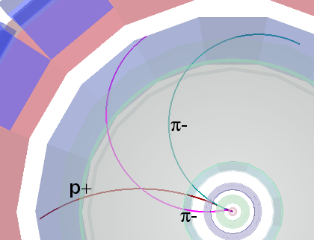 **Abbildung 2: Kaskadenzerfall *Ξ-→π-Λ→ π- +π-p***

Zum Auffinden der Strangeness-Teilchen hilft das typische V0-Muster beziehungsweise der charakteristische Kaskadenzerfall. Die Tatsache, dass ALICE Teilchen identifizieren kann, liefert uns Masse und Ladung der Zerfallsprodukte. Mit großer Wahrscheinlichkeit ergibt sich damit bereits die korrekte Identität des Mutterteilchens. Als zusätzliche Bestätigung haben wir die Berechnung der invarianten Masse aus den kinematischen Daten der Zerfallsprodukte zur Verfügung.

**7. Die Berechnung der invarianten Masse**

Nach der relativistischen Mechanik bilden Energie E und Impuls $\vec{p }$ eines Teilchens mit der Masse m einen Vierervektor (E, $\vec{p}$). Dessen Größe ist unabhängig vom Bezugssystem (wir benutzen die übliche Konvention mit Lichtgeschwindigkeit c=1).

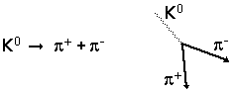 **Abbildung 3: V0-Zerfall des $K_{s}^{0}$**

Wir betrachten den Zerfall des neutralen $K_{s}^{0}$ in zwei geladene Pionen. E, $\vec{p}$ und m seien die totale Energie, der Impuls und die Masse des Mutterteilchens, E1, 1 und m1 beziehungsweise E2, 2 und m2 die totale Energie, der Impuls und die Masse der beiden Zerfallsprodukte.

*Erhaltung der Energie E = E1+E2 (1)*

*Erhaltung des Impulses = 1+2 (2)*

*Invarianz des Vierervektors m2 = E2 - 2 (3)*

*Daraus folgt*

*m2 = E2 - 2 =(E1+E2)2 -(1+2)2*

*= E12 + E22 +2E1E2 -12 -22 -212*

*= m12 + m22 +2E1E2 - 212 (4 )*

*Die Größen ,1 und 2 sind Vektoren; es gilt*

*12 =p1x2 +p1y2 +p1z2 (5)*

*22 =p2x2 +p2y2 +p2z2 (6)*

*1 2 =(p1x p2x +p1y p2y +p1z p2z ) (7)*

Die Massen m1 und m2 der Tochterteilchen sind bekannt, mehrere der Detektorkomponenten in ALICE können Teilchen identifizieren. Die Impulsvektoren 1 und 2 der Tochterteilchen ergeben sich aus der Krümmung der Teilchenbahnen im magnetischen Feld.

Die Berechnung der invarianten Masse liefert typischerweise Verteilungen wie die unten gezeigten. Das linke Histogramm zeigt das Resultat für die Pion-Proton-Paare von vorselektierten V0-Zerfällen des Lambda. Die scharfe Linie bei der Lambdamasse entspricht den korrekt interpretierten Lambdas, während das Kontinuum, auf dem die Linie sitzt, von Untergrundereignissen herrührt. Die stammen zum Beispiel von Kombinationen aus Pionen und Protonen, die in Wirklichkeit gar nicht von einem gemeinsamen sekundären Vertex ausgehen oder sie sind entstanden durch die Verknüpfung von Teilchen, die fälschlicherweise als Pionen oder Protonen ausgewiesen worden sind.

Das rechte Histogramm zeigt die invariante Masse für Paare aus negativen und positiven Pionen von vorselektierten V0-Zerfällen des $K_{s}^{0}$.

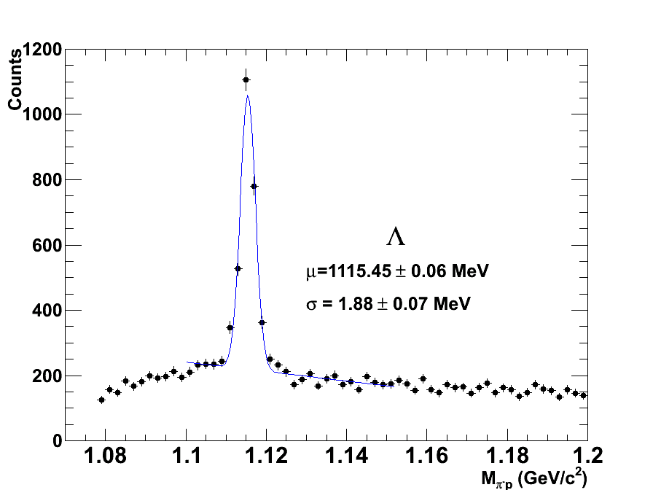 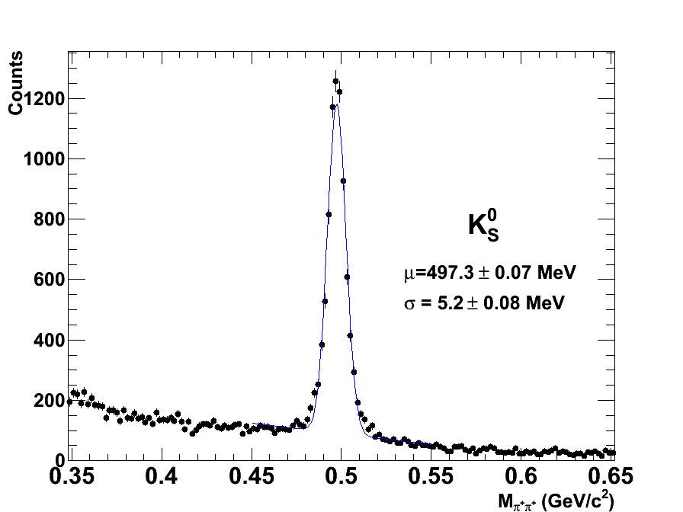

Abbildung 4: Histogramme für invariante Massen aus V0-Zerfällen

**8. Bedienungsanleitung für die interaktive Analyse**

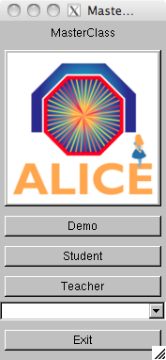Die Übung benutzt originale ALICE-Software und wird in der ROOT-Umgebung ausgeführt. Von einem Terminal-Fenster aus startet man im Verzeichnis /MasterClass mit dem Befehl root masterclass.C.

Es erscheint das Startfenster Abbildung 5, mit den Optionen

Demo Vorführmodus

Student Analysemodus;

das Kästchen zum Anklicken erlaubt es, einen

der acht Datensätze für die Analyse

auszuwählen

Teacher Lehrermodus;

Zusammenführen der Resultate der Schülergruppen

Exit Analyse beenden

Abbildung 5: Startfenster für Masterclass-Analyse

Im **Vorführmodus** werden Beispiele gezeigt für die vier Zerfälle von $K_{s}^{0}$, Lambda, Anti-Lambda und Xi.

Mit der Wahl „Student“ kommt man in den **Analysemodus.** Es erscheint die Oberfläche für die graphische Analyse, siehe Abbildung 6.

Das Kommandofeld auf der linken Seite erlaubt folgende Operationen:

* Instructions Kurzfassung der Anleitung
* Event Navigation Ereignisse weiterschalten
* Strange Particles V0-Zerfälle oder Kaskadenzerfälle hervorheben
* Calculator invariante Masse berechnen
* Display Anzeigeauswahl: Vertex, diskrete Treffer (Cluster),

rekonstruierte Spuren, Detektorkomponenten ein/aus,

Koordinatenachsen, Bildhintergrund

* Zusätzlich gibt es eine Ereignisanimation und das Lexikon mit einer Beschreibung der Detektorkomponenten und mit Bildern der V0-Zerfallsmuster.

Der Graphikteil auf der rechten Seite bietet drei Ansichten des Ereignisses vor dem Hintergrund der Detektorkomponenten, und zwar ein 3D-Bild und zwei 2D-Projektionen. Die Projektion rechts oben stellt die Projektion auf die xy-Ebene dar, die senkrecht zur Strahlrichtung liegt. Die untere Projektion ist eine modifizierte rz-Projektion mit r als Abstand von der Strahlachse.



Abbildung 6: Graphikfenster für Masterclass-Analyse

Mit Hilfe der Befehle im Kommandofeld kann man das Ereignis im Einzelnen kennen lernen und untersuchen.

Wenn man auf die Taste „Tracks“ drückt, so erscheinen die Teilchenspuren. Nun kann man das Ereignis inspizieren und nach Strangness-Teilchen suchen. Zur Unterstützung gibt es dazu zwei Suchfunktionen. Klickt man zum Beispiel auf die Taste „V0s“, so werden V0-Zerfälle markiert, falls sie im vorliegenden Ereignis vorhanden sind. Das Gleiche funktioniert für die Kaskadenzerfälle, wenn man auf die Taste “Cascades“ klickt.

Für die genaue Untersuchung lässt sich der Rest der Spuren ausschalten, siehe Abbildung 7.



Abbildung 7: Markierter V0-Zerfall. Die Maßangaben in den beiden Projektionen rechts sind in cm.

Wenn man nun auf eine Spur klickt, so erscheinen die Daten des entsprechenden Teilchens in einem kleinen separaten Fenster, Abbildung 8.

 

Abbildung 8: Information über negatives und positives Teilchen aus V0-Zerfall

Angezeigt werden die drei Impulskomponenten und die Masse des Teilchens, wobei die Massenzuordnung diejenige ist, für die der Teilchenalgorithmus von ALICE maximale Wahrscheinlichkeit gefunden hat.

Aus dem Zerfallsmuster und den über ihre Massen identifizierten Sekundärteilchen sollte die Identität des Mutterteilchens jetzt eigentlich bereits feststehen. Aber es gibt eine Restunsicherheit bei der Teilchenidentifizierung und Fehlermöglichkeiten bei der Bestimmung des Sekundärvertex. Um eine daraus resultierende Falschinterpretation weitgehend auszuschalten, berechnen wir aus den Spurdaten zum Abschluss noch die Masse des Mutterteilchens.

Zur Berechnung der invarianten Masse des Mutterteilchens werden die Teilchendaten per Knopfdruck in den Rechner kopiert, Abbildung 9.

**

**Abbildung 9: Rechnerfenster zur Berechnung der invarianten Masse**

Bei V0-Zerfällen erfolgt die Berechnung der invarianten Masse des Mutterteilchens nach den Gleichungen (1) – (7).

Bei Kaskadenzerfällen sind insgesamt drei Teilchen beteiligt und die Gleichungen müssen entsprechend erweitert werden. Die Daten des Teilchens, das aus der ersten Zerfallsstufe stammt, werden in die rechte Spalte der Eingabetabelle des Rechners kopiert. Die Spalte ist mit „Bachelor“ überschrieben.

Durch Aktivierung der Taste „Invariant Mass“ wird die Berechnung durchgeführt. Das Resultat erscheint in dem darunter liegenden Anzeigekästchen. Eine Auswahl von relevanten Teilchenmassen findet sich in der mitgelieferten Referenztabelle.

Zur Speicherung der Resultate sind vier Histogramme vorgesehen, jeweils eins für $K_{s}^{o}$*, Λ, anti-Λ* und *Ξ-.* Man drückt die entsprechende Taste im Rechnerfenster („That’s a Kaon“, usw.). Auf diese Weise wird der Wert in das zugehörige Histogramm übernommen. Um die Histogramme anzuschauen, benutzt man die Taste „Invariant Mass“ in der Kopfleiste im Graphikfenster Abbildung 6. Man muss in das inkrementierte Histogramm klicken, um den Inhalt zu aktualisieren.

**

**Abbildung 10: Massenspektren von Kaonen, Lambdas, Anti-Lambdas und Xis.**

Die Histogramme zeigen einen etwa 5 Standardabweichungen breiten Bereich um den nominellen Massenwert.

Ebenfalls im Rechnerfenster vorgesehen ist die Bestimmung der Rapidität. Diese Aufgabe gehört allerdings nicht zum Schülerprogramm.

**9. Übungsablauf**

Die Aufgabe besteht darin, die Anzahl der Strangeness-Teilchen in einem Datensatz von typischerweise 30 Ereignissen zu ermitteln. Dazu geht man in das Startfenster Abbildung 5 und wählt einen Datensatz aus. Es gibt 6 verschiedene Datensätze. Sie stammen aus Proton-Proton-Kollisionen bei einer Schwerpunktsenergie von 7 TeV.

Wechsel in den Schülermodus stellt einem die Funktionalität des Graphikfensters Abbildung 6 zur Verfügung. Damit kann man nun die Ereignisse der Reihe nach aufrufen, darstellen und abarbeiten.

Indem man die Suchfunktionen „V0“ oder „Cascades“ aktiviert, werden – falls vorhanden - die entsprechenden Spuren im Ereignis hervorgehoben. Anklicken einer Spur liefert die Spurinformation, d.h. die Ladung, die drei Komponenten des Impulsvektors und die Masse des Teilchens. Die Spurinformation stammt aus der vorab erfolgten Teilchenidentifizierung in ALICE. Strenggenommen stellt sie lediglich eine Wahrscheinlichkeitsaussage dar über die Teilchenidentität.

An Hand der Zerfallsprodukte kann man bereits auf das Mutterteilchen schließen. Um die Vermutung zu bestätigen, wird die invariante Masse berechnet. Es gilt:

|  |  |  |
| --- | --- | --- |
| **Massenbereich MeV** | **Zerfallsprodukte** | **Mutterteilchen** |
| 484 bis 510 | $$π^{+},π^{-}$$ | $$K_{s}^{0}$$ |
| 1110 bis 1120 | p, $π^{-}$ | Lambda |
| 1110 bis 1120 | Anti-p, $π^{+}$ | Anti-Lambda |
| 1311 bis 1331 | $$π^{- }und π^{-}, p$$ | Xi |

Je nach Resultat wird mit der entsprechenden Taste „It is a Kaon“, „It is a Lambda“, usw. bestätigt. Auf diese Weise wird der Zahlenwert für die invariante Masse in das zugehörige Histogramm übernommen.

Es kann vorkommen, dass das Resultat mit keiner der Tabellenzeilen übereinstimmt. Dann handelt es sich um ein Untergrundereignis. In unserer Übung werden derartige Ereignisse ignoriert (gilt auch für Anti-Xis, für die kein Histogramm vorgesehen ist).

**10. Ergebnisse**

Mit dem Schalter „Table 1“ kann man jederzeit den Stand der Analyse anzeigen, siehe Abbildung 11. Die rechte Spalte enthält die Anzahl der bisher gefundenen Teilchen. Diese Angaben entsprechen den Einträgen in den zugehörigen Histogrammen, Abbildung 10.

Die Spalte ‚Real Data“ enthält die entsprechenden Zahlen, wie man sie nach der kompletten Analyse eines Datensatzes erwartet.

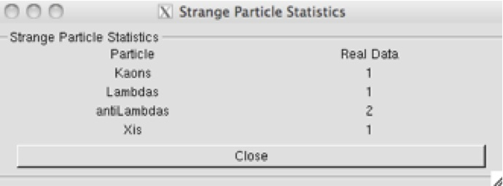

**Abbildung 11: Tabelle 1, Teilchenintensitäten**

**11. Zusammenführung der Ergebnisse aller Arbeitsgruppen**

Zunächst müssen die Datensätze mit den Resultaten der einzelnen Arbeitsgruppen auf den Rechner des Lehrers übertragen werden. Auf diesem Rechner startet man dann die Masterclass-Analyse und geht in den Lehrermodus. Mit der „Get Files“-Option ruft man die Einzelresultate ab. Dabei wird die in Abbildung 11 gezeigten Tabelle 1 erstellt. Sie entsprechen jetzt den aufsummierten Daten.

**12. Analyse mit grosser Statistik**

Ein Event Display ist ein wichtiges Hilfsmittel um die Qualität der Ereignisrekonstruktion zu testen und dient ausserdem noch dazu ein erstes Gefühl für die weitere Datenanalyse zu bekommen.

Im Gegensatz dazu wird eine reale Messung praktisch nie auf der Basis von einzelnen Ereignissen durchgeführt sondern verlangt die Analyse von sehr vielen Ereignissen (oft von vielen Millionen Ereignissen).

Ein solches Beispiel, die Suche nach Teilchen die eine V0 Signatur liefern und deren Messung in einer grossen Datenmenge wird im folgenden beschrieben.

Diese Analyse wird auf deinem Computer wie folgt mit folgenden Kommandos durchgeführt:

1: *cd MasterClass_extended* und 2: tippe *root MasterClassExtended.C*.

In das Feld: “put your name here” schreibe den Namen des gewünschten Ergebnisfile.

3: Wähle ein Ereignissample (im Moment gibt es 6 Files mit 7 TeV pp Kollisionsdaten und jeweils 2000 Ereignissen und tippe ``Student" um die Analyse zu beginnen.

Unter der Rubrik “Analysis tools” kann man jeweils 100-2000 Ereignisse analysieren und die invariante Masse von jeweils 2 Teilchen bestimmen, wie zum Beispiel von π+π-.

Das Resultat der berechneten Invarianten Masse zeigt eine kontinuierliche Verteilung (weil wir die Pionen rein zufällig kombinieren und nicht verlangen dass die Teilchen von einem sekundär Vertex kommen) bis zu grossen Massen. Dieses kontinuierliche Spektrum bezeichnet man als Untergrund.

Im nächsten Schritt geht es zur ``V0 Selektion". Nun werden nur noch Paare von Spuren die von gleichen sekundär Vertex kommen berücksichtigt und deren invariante Masse aus den Impulsmessungen und verschiedener Teilchenhypothesen berechnet. Zum Beispiel kann man Λ's (und anti-Λ's) auswählen . Wenn die Analyse von einem Daten Sample beendet ist (beobachte das Terminal hinter dem Menü) bekommt man durch ``klicken" ein Histogramm mit der Verteilung der Invarianten Masse.

Um die Anzahlt der produzierten Teilchen eines bestimmten Typs zu bestimmen muss man nun die Zahl der Kandidaten im Peak (Massenintervall) zählen und den Untergrund abziehen.

Den Untergrund kann man zum Beispiel mit einer Kurve, die den Untergrund ausserhalb des Peak Bereichs beschreibt, bestimmen.

In unserem Beispiel mit einen Polynom 2. Grades und durch Klicken auf “Fit Background” (man muss den Bereich des Fitintervalls festlegen).

Die Untergrund Kurve wird durch klicken in das Histogramm gezeichnet und du kannst die ``gute Beschreibung" des Untergrundes direkt überprüfen.

Im n**ä**chsten Schritt versuchen wir den Peak durch eine Gaussische Verteilung zusätzlich zum Untergrund zu beschreiben (der Bereich des Peaks muss festgelegt werden).

Durch "klicken" auf das Histogramm bekommt man die Zahl der Ereignisse im Peak, sowie die Zahl der Signal und Untergrund Events. Zusätzlich bekommt man den Mittelwert der Gauss-Verteilung und das Sigma (die Messbreite).

Um das Ergebnis (das Histogramm) zu speichern muss man eine Directory definieren (automatisch wird "Teacher" gewählt). Mögliche weitere Unter (Direktorien) sind K0s, Lambda etc.

Wenn man auf ``1,2,3 oder 4" klickt wird das Histogramm gespeichert (Oben rechts, links bzw. unten rechts und links).

Um ein gutes Fit-Ergebnis zu bekommen reichen die 2000 Ereignisse oft nicht aus. Im naechsten Schritt (Sektion 13) werden wir lernen wie man die verschiedenen Ereignissamples zusammen (aufaddieren) analysieren kann.

**13. Kombination von allen Resultaten (eine Analyse mit grosser Statistik)**

Wähle "Teacher" und "large-scale analysis" im Menü.Die ``Get Files" Option bekommt man so: Auf die “Teacher”Kategory klicken und dan die Unter Directories (Kaons (K0s), Λ and anti-Λ (Lambda)).

Nach dieser Selektion kann man durch das "klicken" auf alle Histogramm Files (z.B. 1,2,3 und 4) den Inhalt der Histogramme addieren (die Informationen zu den Files erscheinen auf dem Monitor hinter dem Menü).

Durch weiteres klicken auf den Bildschirm erscheint das kombinierte Histogramm auf dem Bildschirm.

Das Signal im neu entstandenden Histogramm kann wieder mit der obigen Methode analysiert werden.

**14. Berechnung der Anzahl der produzierten Teilchenrate**

Mit der Anzahl der beobachteten V0 Signal Ereignis und der Effizienz (wird anschliessend gegeben) kann man jetzt die Produktionsrate der verschiedenen V0 Teilchen pro pp Wechselwirkung bestimmen.

**15. Die verschiedenen Schritte der Übung**

a: Erste Ereignisanalyse mit dem Event-Display.

* Schaue die verschiedenen Beispiele von V0 Zerfaellen an und lerne die Werkzeuge (V0 finder, calculator, histograms) zu nutzen.
* Analysiere 30 solcher V0 Ereignisse.
* Kombiniere die Analyse von den verschiedenen Gruppen.

b: Analyse mit grosser Statistik

* Analysiere die Samples mit jeweils 2000 Ereignissen und beobachte die Massenverteilung und den Untergrund.
* Analysiere jeweils 2000 events nach $K_{s}^{o}$*,*  fit den Untergrund und den Peak.
* Analysiere jeweils 2000 events nach Λ und anti-Λ  und fitte den Untergrund und den Peak. Kombiniere die Resultate von allen Gruppen.